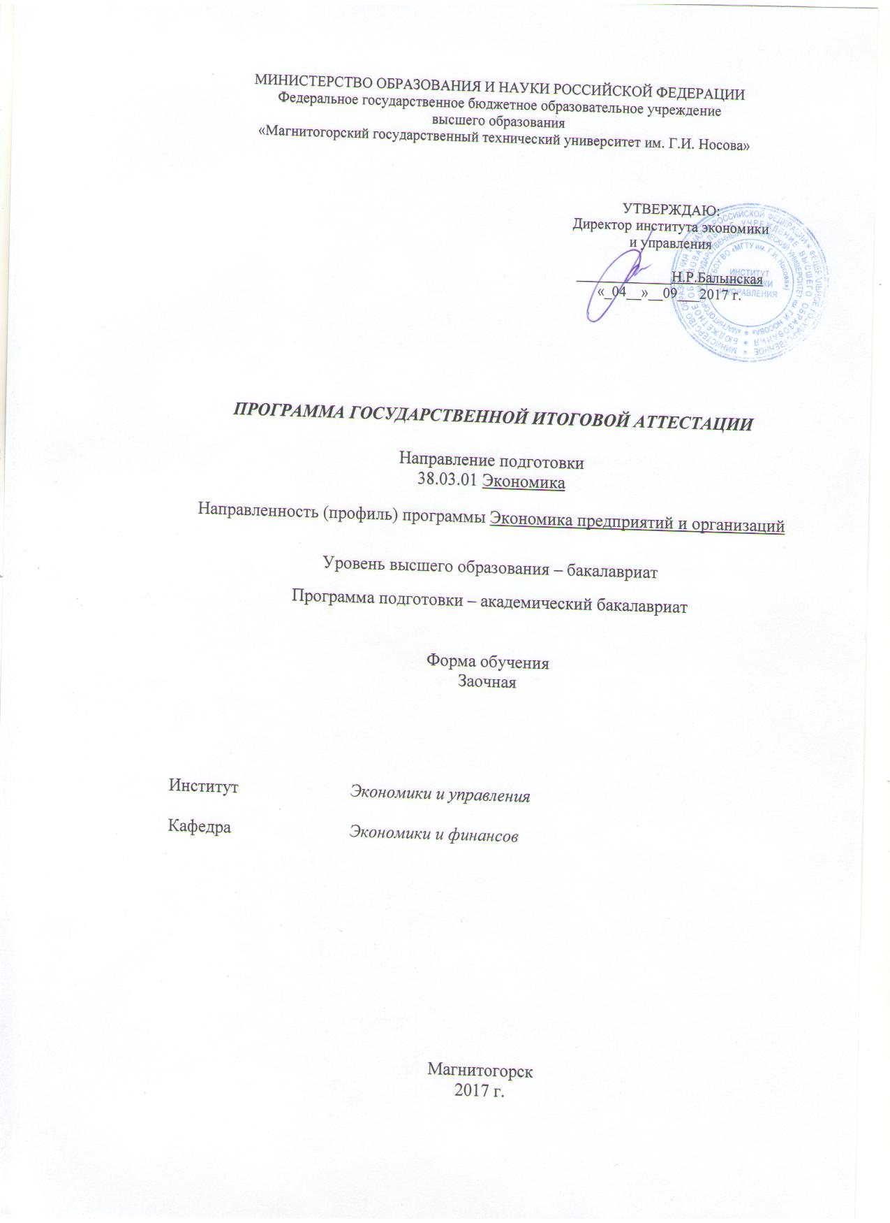

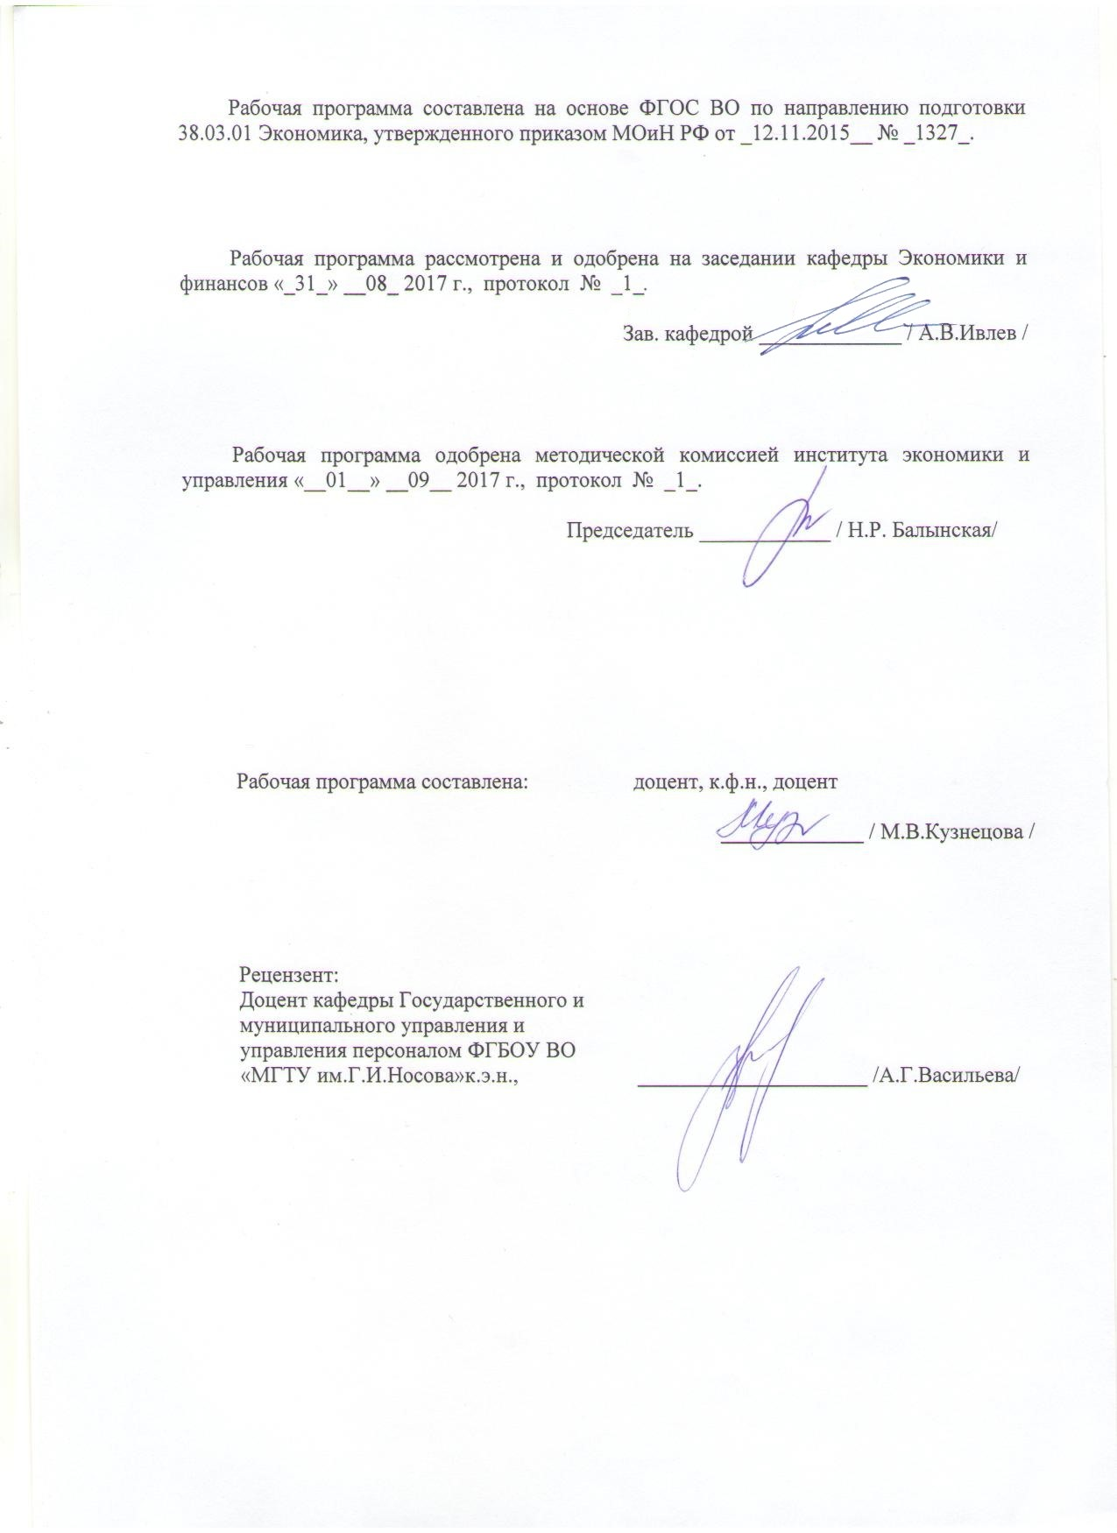
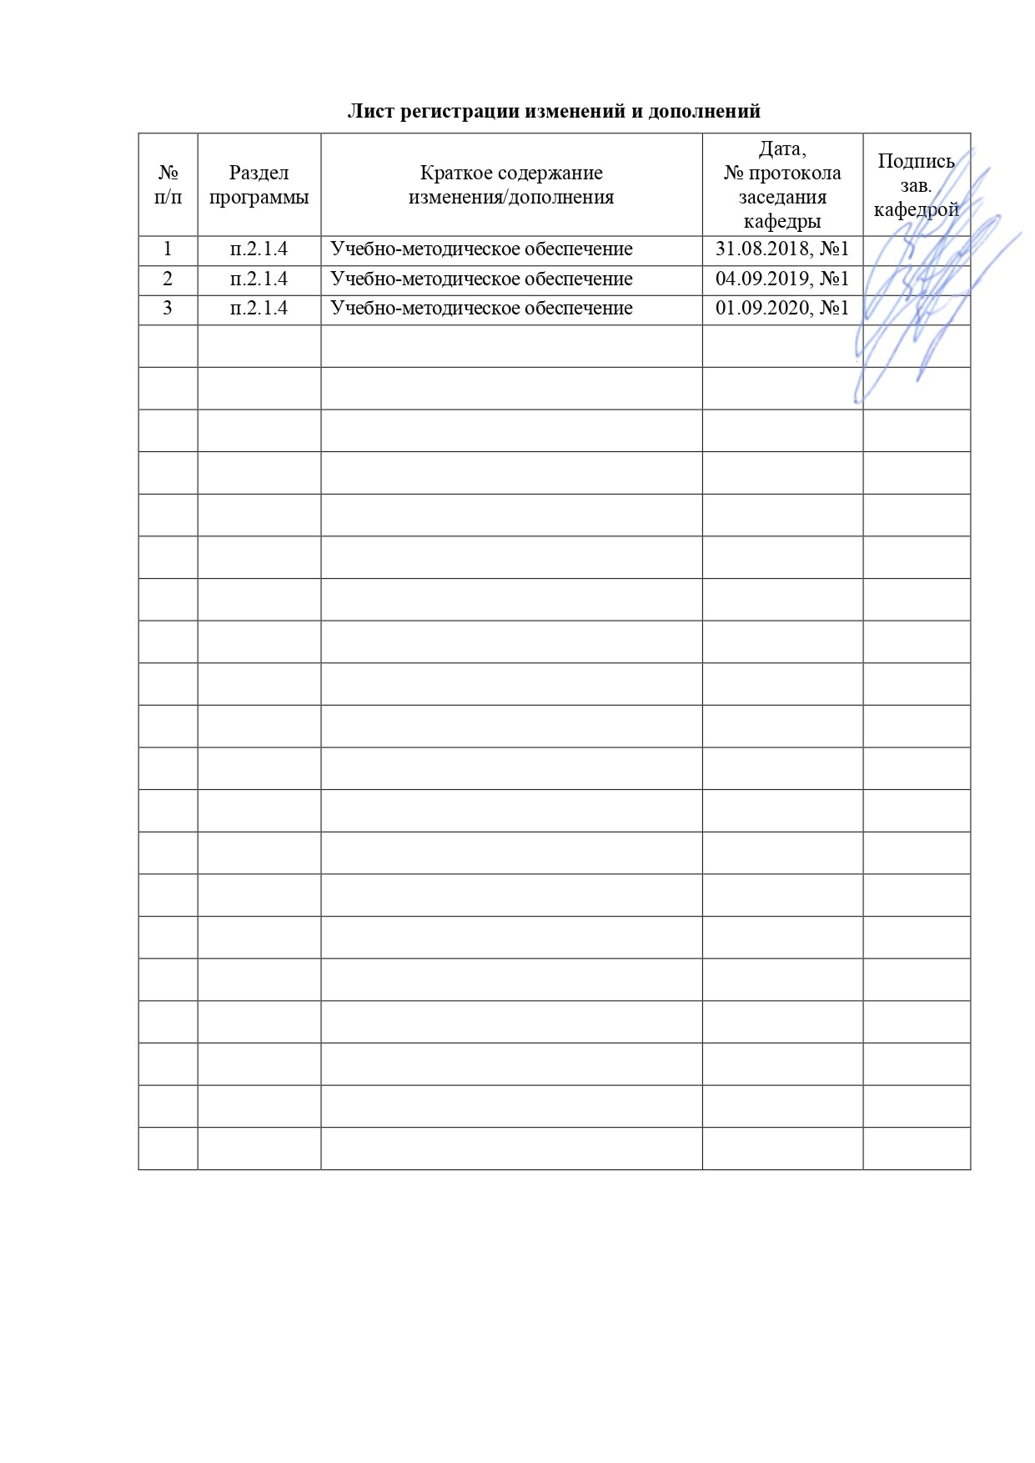

1. Общие положения
Государственная итоговая аттестация проводится государственными экзаменационными комиссиями в целях определения соответствия результатов освоения обучающимися образовательных программ соответствующим требованиям федерального государственного образовательного стандарта.
Бакалавр по направлению подготовки 38.03.01 Экономика должен быть подготовлен к решению профессиональных задач в соответствии с направленностью (профилем) образовательной программы Экономика предприятий и организаций и видам профессиональной деятельности:
– расчетно-экономическая;
‒ аналитическая, научно-исследовательская;
‒ учетная;
‒ расчетно-финансовая.
В соответствии с видами и задачами профессиональной деятельности выпускник на государственной итоговой аттестации должен показать соответствующий уровень освоения следующих компетенций:
‒ способностью использовать основы философских знаний для формирования мировоззренческой позиции(ОК-1);
‒ способностью анализировать основные этапы и закономерности исторического развития общества для формирования гражданской позиции (ОК-2);
‒ способностью использовать основы экономических знаний в различных сферах деятельности (ОК-3);
‒ способностью к коммуникации в устной и письменной формах на русском и иностранном языках для решения задач межличностного и межкультурного взаимодействия (ОК-4);
‒ способностью работать в коллективе, толерантно воспринимая социальные, этнические, конфессиональные и культурные различия (ОК-5);
‒ способностью использовать основы правовых знаний в различных сферах деятельности (ОК-6);
‒ способностью к самоорганизации и самообразованию (ОК-7);
‒ способностью использовать методы и средства физической культуры для обеспечения полноценной социальной и профессиональной деятельности (ОК-8);
‒ способностью использовать приемы первой помощи, методы защиты в условиях чрезвычайных ситуаций (ОК-9);
‒ способностью решать стандартные задачи профессиональной деятельности на основе информационной и библиографической культуры с применением информационно-коммуникационных технологий и с учетом основных требований информационной безопасности (ОПК-1);
‒ способностью осуществлять сбор, анализ и обработку данных, необходимых для решения профессиональных задач (ОПК-2);
‒ способностью выбрать инструментальные средства для обработки экономических данных в соответствии с поставленной задачей, проанализировать результаты расчетов и обосновать полученные выводы (ОПК-3);
‒ способностью находить организационно-управленческие решения в профессиональной деятельности и готовность нести за них ответственность (ОПК-4);
‒ способностью собрать и проанализировать исходные данные, необходимые для расчета экономических и социально-экономических показателей, характеризующих деятельность хозяйствующих субъектов (ПК-1);
‒ экономические и социально-экономические показатели, характеризующие деятельность хозяйствующих субъектов (ПК-2);
‒ способностью выполнять необходимые для составления экономических разделов планов расчеты, обосновывать их и представлять результаты работы в соответствии с принятыми в организации стандартами (ПК-3);
‒ способностью на основе описания экономических процессов и явлений строить стандартные теоретические и эконометрические модели, анализировать и содержательно интерпретировать полученные результаты (ПК-4);
‒ способностью анализировать и интерпретировать финансовую, бухгалтерскую и иную информацию, содержащуюся в отчетности предприятий различных форм собственности, организаций, ведомств и т.д. и использовать полученные сведения для принятия управленческих решений (ПК-5);
‒ способностью анализировать и интерпретировать данные отечественной и зарубежной статистики о социально-экономических процессах и явлениях, выявлять тенденции изменения социально-экономических показателей (ПК-6);
‒ способностью, используя отечественные и зарубежные источники информации, собрать необходимые данные проанализировать их и подготовить информационный обзор и/или аналитический отчет(ПК-7);
‒ способностью использовать для решения аналитических и исследовательских задач современные технические средства и информационные технологии (ПК-8);
‒ способностью осуществлять документирование хозяйственных операций, проводить учет денежных средств, разрабатывать рабочий план счетов бухгалтерского учета организации и формировать на его основе бухгалтерские проводки (ПК-14);
‒ способностью формировать бухгалтерские проводки по учету источников и итогам инвентаризации и финансовых обязательств организации (ПК-15);
‒ способностью оформлять платежные документы и формировать бухгалтерские проводки по начислению и перечислению налогов и сборов в бюджеты различных уровней, страховых взносов - во внебюджетные фонды (ПК-16);
‒ способностью отражать на счетах бухгалтерского учета результаты хозяйственной деятельности за отчетный период, составлять формы бухгалтерской и статистической отчетности, налоговые декларации (ПК-17);
‒ способностью организовывать и осуществлять налоговый учет и налоговое планирование организации (ПК-18);
‒ способностью рассчитывать показатели проектов бюджетов бюджетной системы Российской Федерации, обеспечивать их исполнение и контроль, составлять бюджетные сметы казенных учреждений и планы финансово-хозяйственной деятельности бюджетных и автономных учреждений (ПК-19);
‒ способностью вести работу по налоговому планированию в составе бюджетов бюджетной системы Российской Федерации (ПК-20);
‒ способностью составлять финансовые планы организации, обеспечивать осуществление финансовых взаимоотношений с организациями, органами государственной власти и местного самоуправления (ПК-21);
‒ способностью применять нормы, регулирующие бюджетные, налоговые, валютные отношения в области страховой, банковской деятельности, учета и контроля (ПК-22);
‒способностью участвовать в мероприятиях по организации и проведению финансового контроля в секторе государственного и муниципального управления, принимать меры по реализации выявленных отклонений (ПК-23).

На основании решения Ученого совета университета от 29.03.2017 (протокол № 3) государственные аттестационные испытания по направлению подготовки 38.03.01 Экономика проводятся в форме:
– государственного экзамена;
– защиты выпускной квалификационной работы.
К государственной итоговой аттестации допускается обучающийся, не имеющий академической задолженности и в полном объеме выполнивший учебный план или индивидуальный учебный план по данной образовательной программе.

2. Программа и порядок проведения государственного экзамена
Согласно рабочему учебному плану государственный экзамен проводится в период с 30.05.2022г. по 13.06.2022г. Для проведения государственного экзамена составляется расписание экзамена и предэкзаменационной консультации (консультирование обучающихся по вопросам, включенным в программу государственного экзамена).
Государственный экзамен проводится на открытых заседаниях государственной экзаменационной комиссии в специально подготовленных аудиториях, выведенных на время экзамена из расписания. Присутствие на государственном экзамене посторонних лиц допускается только с разрешения председателя ГЭК.
Обучающимся и лицам, привлекаемым к государственной итоговой аттестации, во время ее проведения запрещается иметь при себе и использовать средства оперативной и мобильной связи.
Государственный экзамен проводится в два этапа:
- на первом этапе проверяется сформированность общекультурных компетенций;
- на втором этапе проверяется сформированность общепрофессиональных и профессиональных компетенций в соответствии с учебным планом.
Подготовка к сдаче и сдача первого этапа государственного экзамена
Первый этап государственного экзамена проводится в форме компьютерного тестирования. Тест содержит вопросы и задания по проверке общекультурных компетенций соответствующего направления подготовки/ специальности. В заданиях используются следующие типы вопросов:
- выбор одного правильного ответа из заданного списка;
- восстановление соответствия.
Для подготовки к экзамену на образовательном портале за три недели до начала испытаний в блоке «Ваши курсы» становится доступным электронный курс «Демо-версия. Государственный экзамен (тестирование)». Доступ к демо-версии осуществляется по логину и паролю, которые используются обучающимися для организации доступа к информационным ресурсам и сервисам университета.
Первый этап государственного экзамена проводится в компьютерном классе в соответствии с утвержденным расписанием государственных аттестационных испытаний.
Блок заданий первого этапа государственного экзамена включает 13 тестовых вопросов. Продолжительность экзамена составляет 30 минут.
Результаты первого этапа государственного экзамена определяются оценками «зачтено» и «не зачтено» и объявляются сразу после приема экзамена.
Критерии оценки первого этапа государственного экзамена:
– на оценку «зачтено» – обучающийся должен показать, что обладает системой знаний и владеет определенными умениями, которые заключаются в способности к осуществлению комплексного поиска, анализа и интерпретации информации по определенной теме; установлению связей, интеграции, использованию материала из разных разделов и тем для решения поставленной задачи. Результат не менее 50% баллов за задания свидетельствует о достаточном уровне сформированности компетенций;
– на оценку «не зачтено» – обучающийся не обладает необходимой системой знаний и не владеет необходимыми практическими умениями, не способен понимать и интерпретировать освоенную информацию. Результат менее 50% баллов за задания свидетельствует о недостаточном уровне сформированности компетенций.
Подготовка к сдаче и сдача второго этапа государственного экзамена
Ко второму этапу государственного экзамена допускается обучающийся, получивший оценку «зачтено» на первом этапе.
Второй этап государственного экзамена проводится в устной форме.
Второй этап государственного экзамена включает 2 теоретических вопроса и 1 практическое задания. Продолжительность экзамена составляет 30 минут для каждого экзаменуемого.
Государственный экзамен проводится по нескольким дисциплинам образовательной программы, результаты, освоения которых имеют определяющее значение для профессиональной деятельности выпускников.

Во время второго этапа государственного экзамена студент может пользоваться Гражданским Кодексом РФ, Налоговым кодексом РФ, планом счетов бухгалтерского учета финансово-хозяйственной деятельности организации, учебной программой ГИА.
После устного ответа на вопросы экзаменационного билета экзаменуемому могут быть предложены дополнительные вопросы в пределах учебного материала, вынесенного на государственный экзамен.
Результаты второго этапа государственного экзамена определяются оценками: «отлично», «хорошо», «удовлетворительно», «неудовлетворительно» и объявляются в день приема экзамена.
Критерии оценки второго этапа государственного экзамена:
– на оценку «отлично» (5 баллов) – обучающийся должен показать высокий уровень сформированности компетенций, т.е. показать способность обобщать и оценивать информацию, полученную на основе исследования нестандартной ситуации; использовать сведения из различных источников; выносить оценки и критические суждения, основанные на прочных знаниях;
– на оценку «хорошо» (4 балла) – обучающийся должен показать продвинутый уровень сформированности компетенций, т.е. продемонстрировать глубокие прочные знания и развитые практические умения и навыки, умение сравнивать, оценивать и выбирать методы решения заданий, работать целенаправленно, используя связанные между собой формы представления информации;
– на оценку «удовлетворительно» (3 балла) – обучающийся должен показать базовый уровень сформированности компетенций, т.е. показать знания на уровне воспроизведения и объяснения информации, профессиональные, интеллектуальные навыки решения стандартных задач.
–на оценку «неудовлетворительно» (2 балла) – обучающийся не обладает необходимой системой знаний, допускает существенные ошибки, не может показать интеллектуальные навыки решения простых задач.
– на оценку «неудовлетворительно» (1 балл) – обучающийся не может показать знания на уровне воспроизведения и объяснения информации, не может показать интеллектуальные навыки решения простых задач.
Результаты второго этапа государственного экзамена объявляются в день его проведения.
Обучающийся, успешно сдавший государственный экзамен, допускается к выполнению и защите выпускной квалификационной работе.

2.1 Содержание государственного экзамена

2.1.1 Перечень тем, проверяемых на первом этапе государственного экзамена
- Философия, ее место в культуре
- Исторические типы философии
- Проблема идеального. Сознание как форма психического отражения
- Особенности человеческого бытия
- Общество как развивающаяся система. Культура и цивилизация
- История в системе гуманитарных наук
- Цивилизации Древнего мира
- Эпоха средневековья
- Новое время XVI-XVIII вв.
- Модернизация и становление индустриального общества во второй половине XVIII – начале XX вв.
- Россия и мир в ХХ – начале XXI в.
- Новое время и эпоха модернизации
- Спрос, предложение, рыночное равновесие, эластичность
- Основы теории производства: издержки производства, выручка, прибыль
- Основные макроэкономические показатели
- Макроэкономическая нестабильность: безработица, инфляция
- Предприятие и фирма. Экономическая природа и целевая функция фирмы
- Конституционное право
- Гражданское право
- Трудовое право
- Семейное право
- Уголовное право
- Я и моё окружение (на иностранном языке)
- Я и моя учеба (на иностранном языке)
- Я и мир вокруг меня (на иностранном языке)
- Я и моя будущая профессия (на иностранном языке)
- Страна изучаемого языка (на иностранном языке)
- Формы существования языка
- Функциональные стили литературного языка
- Проблема межкультурного взаимодействия
- Речевое взаимодействие
- Деловая коммуникация
- Основные понятия культурологии
- Христианский тип культуры как взаимодействие конфессий
- Исламский тип культуры в духовно-историческом контексте взаимодействия
- Теоретико-методологические основы командообразования и саморазвития
- Личностные характеристики членов команды
- Организационно-процессуальные аспекты командной работы
- Технология создания команды
- Саморазвитие как условие повышения эффективности личности
- Диагностика и самодиагностика организма при регулярных занятиях физической культурой и спортом
- Техническая подготовка и обучение двигательным действиям
- Методики воспитания физических качеств.
- Виды спорта
- Классификация чрезвычайных ситуаций. Система чрезвычайных ситуаций
- Методы защиты в условиях чрезвычайных ситуаций

2.1.2 Перечень теоретических вопросов, выносимых на второй этап государственного экзамена
Дисциплина «Экономика организации»
- Предприятие как основное звено рыночного хозяйства, функциональные направления деятельности и структурные подразделения.
- Понятие внешней среды организации, её структура и характеристики, влияние на внутреннюю среду организации.
- Финансово-экономическая деятельность предприятия: содержание, методы и формы, основные показатели.
- Оборотные средства предприятия, их экономическое содержание и структура, источники финансирования и эффективность использования.
- Основные средства организации: экономическое содержание и источники финансирования, основные показатели эффективности их использования.
- Амортизация основных средств и ее роль в воспроизводственном процессе. Нормы амортизации и начисление амортизации, формирование амортизационного фонда. Реновация.
- Ремонт основных средств предприятия, его значение для возмещения их износа. Виды ремонтов. Ремонтный фонд предприятия.
- Нематериальные активы организации, их сущность и виды. Амортизация нематериальных активов.
- Затраты организаций, их содержание и классификация. Прямые и косвенные, основные и накладные, постоянные и переменные затраты.
- Доходы организаций, содержание и классификация. Доходы от основной деятельности организации, прочие доходы.
- Цены и ценообразование. Методы установления цен на продукцию предприятия и их структура.
- Прибыль организации, ее экономическое содержание, функции и виды. Валовая прибыль, операционная прибыль, сальдо прочих доходов и расходов.
- Чистая прибыль организации и ее распределение.
- Нормирование труда: сущность, задачи. Нормативы и нормы труда в организации.
- Структура и классификация затрат рабочего времени. Методы изучения затрат рабочего времени и нормирование труда.
- Оплата труда на предприятии. Повременные формы и системы оплаты труда.
- Оплата труда на предприятии. Сдельные формы и системы оплаты труда.
- Инвестиции как инструмент повышения капитализации современного предприятия: сущность и экономическое значение. Реальные, финансовые и интеллектуальные инвестиции.
- Инвестиционный проект, его состав и график инвестиционного процесса. Прединвестиционные исследования, инвестиционная и эксплуатационная стадии.
- Показатели эффективности инвестиционного проекта: чистая текущая стоимость (доходность) проекта, ее экономический смысл и порядок расчета.
- Показатели эффективности инвестиционного проекта: рентабельность проекта, ее экономический смысл и порядок расчета.
- Показатели эффективности инвестиционного проекта: внутренняя норма прибыли проекта, ее экономический смысл и порядок расчета.
- Показатели эффективности инвестиционного проекта: период окупаемости проекта, его экономический смысл и порядок расчета.

Дисциплина «Бухгалтерский учет»
- Учет основных средств на предприятии.
- Учет нематериальных активов предприятия.
- Учет производственных запасов предприятия.
- Учет труда и оплаты труда предприятия.
- Учет расходов предприятия.
- Учет готовой продукции предприятия и ее продажа.
- Учет расчетов и денежных средств предприятия.
- Учет финансовых вложений предприятия.
- Учет финансовых результатов предприятия.
- Анализ ликвидности организации.
- Анализ ликвидности и платежеспособности организации.
- Анализ финансовой устойчивости организации.
- Анализ финансовых результатов деятельности организации.
Дисциплина «Оценка эффективности финансово-экономической деятельности предприятия (организации)»
- Научные основы экономического анализа. Цель и задачи экономического анализа в современной организации.
- Сущность факторного экономического анализа. Моделирование факторных систем и основные методы их анализа.
- Анализ производства и реализации продукции (работ, услуг). Влияние основных факторов на доходы от продажи продукции (работ, услуг).
- Анализ качества и конкурентоспособности продукции; жизненный цикл продукции и оценка риска ее невостребованности.
- Анализ использования труда и заработной платы.
- Факторный анализ влияния использования основных фондов и материальных ресурсов на объем производства товаров (работ или услуг).
- Анализ расходов организации. Оценка динамики и структуры расходов. Факторный анализ прямых трудовых и материальных затрат.
- Расчёт и оценка маржинального дохода, порога рентабельности продаж, запаса финансовой прочности и эффекта операционного рычага.
- Оценка риска предприятия: метод сравнения.
- Оценка риска предприятия: экспертные методы (Дельфийский метод).
- Оценка риска предприятия: метод анализа чувствительности.
- Оценка риска предприятия: метод сценариев.
- Оценка риска предприятия: метод критического пути (метод «точки безубыточности»).

Дисциплина «Налоги и налогообложение»
- Налоговая система РФ. Федеральные, региональные и местные налоги, уплачиваемые предприятием.
- Налог на доходы физических лиц: субъект и объект налогообложения, ставка налога, его исчисление и уплата.
- Налог на прибыль организаций: субъект и объект налогообложения, ставка налога, его исчисление и уплата.
- Налог на добавленную стоимость: субъект и объект налогообложения, ставка налога, его исчисление и уплата.
- Социальные платежи и внебюджетные фонды РФ: порядок их исчисления и уплаты.
- Налог на имущество организаций: субъект и объект налогообложения, ставка налога, его исчисление и уплата.
- Транспортный налог: субъект и объект налогообложения, ставка налога, его исчисление и уплата.
- Специальные налоговые режимы. Единый социальный налог: субъект и объект налогообложения, ставка налога, его исчисление и уплата.
- Специальные налоговые режимы: Единый налог на вмененный доход: субъект и объект налогообложения, ставка налога, его исчисление.

Дисциплина «Теория финансов»
- Сущность и функции финансов. Финансовая система РФ. Предприятие в финансовой системе РФ.
- Финансовый рынок и финансовые институты. Предприятие на современном финансовом рынке.
- Финансы государства. Сущность и экономическое назначение государственного бюджета. Структура доходов и расходов бюджета.
- Финансы частных предприятий как элемент финансовой системы РФ: капитал, фонды и резервы.
- Содержание и значение финансового контроля на предприятиях: бюджетирование. Функции и задачи финансового контроля на предприятии.
- Финансы государственных внебюджетных фондов: источники их формирования и направления расходования.
- Кредитование и самофинансирование предприятия. Формы кредитования и кредитная система РФ.
- Кредитоспособность и финансовые риски предприятия: хеджирование, страхование, создание резервов.

2.1.3 Перечень практических заданий, выносимых на второй этап государственного экзамена
Дисциплина «Экономика организации»
1. Определите показатель фондоотдачи, если стоимость основных производственных фондов на начало года была 157 млн. руб. Движение ОПФ характеризуется следующими данными: на 12.03. поступило ОПФ на сумму 1150 тыс. руб.; выбыло – 560 тыс. руб.; на 18.09. поступило 2470 тыс. руб.; выбытия не было, на 17.11. поступило 1870 тыс. руб.; выбыло 890 тыс.руб. Выручка от реализации за отчетный период составила 161 млн.руб.

2. Определите производственную мощность цеха, если в цехе установлено 60 ед. станков, в ноябре введено 40 ед., двухсменный режим работы, продолжительность смены 8 часов, регламентированный процент простоев на ремонт оборудования 5%, производительность одного станка – 3 детали в час, в мае выбыло 5 ед. оборудования, рабочих дней в году – 260.

3. Предприятие реализовало продукцию в отчетном квартале на 100 тыс. руб. при величине оборотных средств в 25 тыс. руб. Определите ускорение оборачиваемости средств в днях и их высвобождение за счет изменения коэффициента оборачиваемости в плановом квартале, если объем реализации продукции возрастает на 10% при неизменной сумме оборотных средств.

4. Норма времени на изготовление одного изделия составляет 12 мин., часовая тарифная ставка при данной сложности труда – 50 руб., в месяце 24 рабочих дня; продолжительность смены 8 ч. За месяц изготовлено 1008 изделий. Определите:
- норму выработки в месяц (шт.);
- сдельную расценку за изделие (руб.);
- сумму сдельной заработной платы в месяц, если за каждый процент перевыполнения выплачивается 1,5% заработка по сдельным расценкам (руб.).

5. Составьте калькуляцию себестоимости 100 пар детской обуви. Определите прибыль или убыток от реализации одной пары, если: затраты на сырье и основные материалы (на 100 пар детской обуви): кожтовары для верха –175 тыс.руб., кожтовары для подкладки – 2 тыс.руб., стоимость деталей для низа – 7 тыс.руб., текстиль для межподкладки – 2,4 тыс.руб., искусственный мех для подкладки – 2,5 тыс.руб., вспомогательные материалы, топливо и электороэнергия на технологические цели – 0,5 тыс.руб., зарплата производственных рабочих – 15 тыс.руб., начисления на зарплату производственных рабочих (в соответствии с нормативами), накладные расходы – 20% к зарплате производственных рабочих, внепроизводственные расходы – 0,3% к производственной себестоимости, свободная отпускная цена одной пары детской обуви (с НДС) – 700 руб., НДС – 10% к свободной отпускной цене (без НДС).

Дисциплина «Бухгалтерский учет»
1. Определите коэффициенты ликвидности по данным, представленным в таблице. Сделайте выводы о ликвидности предприятия.
Статьи баланса | На начало года, тыс.руб. | На конец года, тыс. руб.
Запасы | 220 | 884
Дебиторская задолженность | 190 | 803
Денежные средства | 237 | 97
Собственный капитал | 768 | 743
Краткосрочные кредиты и займы | - | 556
Кредиторская задолженность | 276 | 887

2. Проанализируйте влияние факторов на изменение рентабельности активов с использованием формулы Дюпона.
Исходные данные представлены в таблице
Показатели | Прошлый год | Отчетный год
1. Выручка от продажи товаров, работ, услуг, тыс.руб. | 2520 | 2440
2. Прибыль от продажи товаров, продукции, работ, услуг, тыс.руб. | 378 | 488
3. Средняя стоимость активов, тыс.руб. | 1050 | 1220

3. Проанализируйте влияние факторов на рентабельность продаж.
Показатели | Прошлый год | Отчетный год
1.Выручка от продажи товаров, работ, услуг, тыс.руб. | 56800 | 75600
2. Себестоимость проданных товаров, продукции, работ, услуг, тыс.руб. | 36500 | 52600
3. Коммерческие расходы, тыс.руб. | 7260 | 9700
4. Управленческие расходы, тыс.руб. | 7480 | 8200
5. Прибыль от продажи товаров, продукции, работ, услуг, тыс.руб.

4. Определите абсолютные показатели финансовой устойчивости.
Статьи баланса | На начало года, тыс.руб. | На конец года, тыс. руб.
Запасы | 220 | 884
Дебиторская задолженность | 190 | 803
Денежные средства | 237 | 97
Собственный капитал | 768 | 743
Краткосрочные кредиты и займы | - | 556
Кредиторская задолженность | 276 | 887
Внеоборотные активы | 1890 | 2100
Сделайте выводы о типе финансовой устойчивости организации.

5. Предприятие решило заменить устаревшую программу для ЭВМ на новую. Стоимость новой программы 64900 руб., в том числе НДС. Старая программа была приобретена за 47200руб., в том числе НДС. За время эксплуатации была начислена амортизация 39000руб. С поставщиком новой программы рассчитались с расчетного счета. В соответствии с договором поставщик обязуется ежемесячно обновлять базы данных, стоимость услуги по обновлению 2360 руб., в том числе НДС. Отразите операции на счетах бухгалтерского учета.

6. Согласно условиям договора купли – продажи организация отгружает покупателю продукцию на сумму 354000 руб., в том числе НДС и оказывает услуги по ее транспортировке. Транспортные услуги оплачиваются покупателем сверх цены на отгруженную продукцию. Стоимость доставки – 47200 руб., в т.ч. НДС. Себестоимость отгруженной продукции – 250000. Себестоимость транспортных услуг – 30000 руб. Определите финансовый результат, отразите операции на счетах бухгалтерского учета.

Дисциплина «Оценка эффективности финансово-экономической деятельности предприятия (организации)»
1. Оцените выполнение плана по ассортименту:
- способом наименьшего процента;
- способом среднего процента.
Сформулируйте выводы.
Исходные данные представлены в таблице.
Изделие | Объем продукции в сопоставимых ценах, тыс. руб. |  | Выполнение плана, % | Отклонение от плана, тыс. руб. | Засчитывается в выполнение плана по ассортименту, тыс. руб.
Изделие | план | факт | Выполнение плана, % | Отклонение от плана, тыс. руб. | Засчитывается в выполнение плана по ассортименту, тыс. руб.
А | 240 | 240,6
Б | 60 | 58,7
В | 40 | 41,9
Итого

2. На основании приведенных данных составьте факторную модель анализа прибыли и рассчитайте влияние факторов на изменение ее суммы способом абсолютных разниц.
Показатели | Прошлый период | Отчетный период
Объем реализации продукции, шт. | 5000 | 4500
Цена реализации единицы продукции, тыс. руб. | 5 | 6
Себестоимость изделия, тыс. руб. | 3,5 | 4,2
Прибыль, тыс. руб. | 7500 | 8100

3. Рассчитайте влияние фактора «норм» и «цен» за материальные затраты по важнейшему виду продукции. Выявите резервы снижения материальных затрат. Источник информации «отчетная калькуляция на 100 изделий».
Наименование материалов | Количество, кг |  | Цена за 1кг, |  | Материальные затраты, тыс. руб.
Наименование материалов | план | факт | план | факт | план | факт
1.Сталь | 5061 | 5089 | 179,8 | 180
2. Алюминиевое литье | 1398 | 1414 | 1100 | 1100
3 Цветные металлы | 75,4 | 75,4 | 1300 | 1286
4. Медь обмоточная | 673,4 | 678 | 2036 | 2031
5. Прочие материалы | 3475 | 3550 | 360 | 358

4. Необходимо определить влияние на объем продукции трудовых факторов. Исходные данные представлены в таблице.
Показатели | План | Факт
1.Среднесписочное число рабочих, чел. | 900 | 1000
2. Среднее число дней, отработанных одним рабочим в год | 301 | 290
3. Среднее число часов, отработанных одним рабочим в день | 6,9 | 6,8
4. Средняя выработка продукции на один отработанный человеко-час, руб. | 1,5 | 1,6
5.Объем продукции, тыс.руб.

5. Рассчитать влияние факторов на изменение фондоотдачи активных основных фондов. Исходные данные представлены в таблице
Показатели | Базисный год | Отчетный год | Абсолютное отклонение
1. Количество рабочих дней | 305 | 305
2. Коэффициент сменности | 2 | 2,2
3.Продолжительность одной смены, ч | 8 | 7,8
4.Среднечасовая выработка продукции на единицу оборудования, т.р. | 0,107 | 0,104
5. Фондоотдача активных основных фондов | 1,73 | 1,59
6. фондоотдача основных фондов | 1,25 | 1,32
7.Среднегодовая стоимость основных фондов | 21613,29 | 22264,75
8.Количество единиц установленного оборудования | 52 | 54

Дисциплина «Налоги и налогообложение»
1. За отчетный период на предприятии произведено 1000 единиц изделий, которые были реализованы по цене 250 руб./ед. (без НДС). В счет будущих поставок получена предоплата от покупателей в сумме 85000 руб. За тот же период были произведены следующие расходы:
- получены от поставщиков материалы 100 кг по цене 850 руб./кг (в т.ч. НДС 130 руб.);
- уплачено за электроэнергию 60000 (в т.ч. НДС 9152 руб.);
- получено от поставщиков оборудование 11800 (в т.ч. НДС 1800 руб.).
Определите сумму НДС к уплате в бюджет.

2. Работник, воспитывающий двух несовершеннолетних детей, получает заработную плату 15000 руб./мес. В марте работнику выдана материальная помощь в размере 5000 руб. Рассчитайте НДФЛ, удержанный с доходов работника с января по март.

3. Определите сумму авансовых платежей во внебюджетные фонды по итогам работы за 1 квартал для гражданина РФ 1972 г.р., являющегося штатным работником организации. Заработная плата работника составила: январь – 15280 руб., февраль – 15000 руб., март – 16820 руб. По итогам работы за март была начислена премия в размере 3000 руб.

4. Выручка организации за месяц составила 500000 руб. (в т.ч. НДС). Арендная плата, полученная от сдачи имущества в аренду – 78000 руб. (в т.ч. НДС). Расходы организации за месяц:
- материальные 1000 кг, приобретены за 115 руб./кг (в т.ч. НДС);
- расходы на оплату труда 75000 руб.;
- амортизация – первоначальная стоимость основного средства 100000 руб., срок его полезного использования – 10 лет;
- прочие расходы – 30000 руб.
Сумма процентов по полученному займу составила 7500 руб.
Рассчитайте сумму авансового платежа налога на прибыль за месяц.

5. Организация приобрела станок 10 января за 159000 руб. (в т.ч. НДС). Срок его полезного использования 10 лет. Станок введен в эксплуатацию 1 февраля. Рассчитайте сумму авансового платежа налога на имущество организаций за I квартал.

Дисциплина «Теория финансов»
1. Определите в процентах изменение расходов бюджета субъекта РФ в прогнозируемом году по сравнению с текущим годом при следующих условиях:
- в прогнозируемом году профицит бюджета субъекта РФ составит 2 % от объема его доходов;
- расходы бюджета субъекта РФ в текущем году составят 80 млрд. руб.;
- доходы бюджета субъекта РФ в прогнозируемом году составят 100,4 млрд. руб.

2. Определите размер профицита или дефицита бюджета субъекта РФ в текущем году при следующих условиях:
- расходы бюджета субъекта РФ в текущем году составят 960 млн. руб.;
- доходы бюджета субъекта РФ в прогнозируемом периоде увеличатся по сравнению с текущим годом на 15 % и составят 1 040 млн. руб.

3. Рассчитайте сумму регулирующих доходов бюджета субъекта РФ. Сумма расходной части бюджета региона - 1300 млн.руб. Дефицит бюджета- 40 млн.руб. Сумма закрепленных доходов – 500 млн.руб.

4. Рассчитайте сумму дефицита бюджета области и сумму субвенции. Сумма регулирующих доходов бюджета – 900 млн руб. Сумма закрепленных доходов – 800 млн руб. Сумма расходной части бюджета – 1850 млн. руб. Сумма субвенции составляет 30% суммы дефицита.

5. Хозяйствующий субъект застраховал свое имущество сроком на один год с ответственностью за кражу со взломом на сумму 200 млн. руб. Ставка страхового тарифа 0,3% страховой суммы. По договору страхования предусмотрена условная франшиза «свободно от 4 %». Скидка к тарифу 2 %. Фактический ущерб страхователя 13,5 млн. руб. Рассчитайте размер страхового платежа и страхового возмещения.

6. Руководство предприятия намерено увеличить выручку от реализации на 10%. Выручка от реализации предыдущего года -40млн.руб. Общие переменные издержки для исходного варианта – 31 млн.руб. Постоянные издержки равны 3млн.руб. Рассчитайте сумму прибыли, соответствующую новому уровню выручки от реализации.

2.1.4 Учебно-методическое обеспечение
А) Основная литература
- Алексейчева, Е.Ю. Экономика организации (предприятия) : учебник / Е.Ю. Алексейчева, М.Д. Магомедов, И.Б. Костин, - 2-е изд., перераб. и доп. – М.: Дашков и К, 2018. – 292 с. – Режим доступа: https://znanium.com/bookread2.php?book=415188 (дата обращения: 01.09.2020) – Загл. с экрана.
- Арзуманова, Т.И. Экономика организации : учебник / Т.И. Арзуманова, М.Ш. Мачабели. – М.: Дашков и К, 2018. – 240 с. – Режим доступа: https://znanium.com/bookread2.php?book=430313 (дата обращения: 01.09.2020) – Загл. с экрана.
- Балакина, А.П. Финансы : учебник / А.П. Балакина, И.И. Бабленкова. – М.: Дашков и К, 2017. – Режим доступа: https://znanium.com/bookread2.php?book=415398 (дата обращения: 01.09.2020) – Загл. с экрана.
- Бухгалтерский учет : учебник / под ред. проф. В.Г. Гетьмана. – 2-е изд., перераб. и доп. – М.: ИНФРА-М, 2017. – 601 с. – Режим доступа: https://znanium.com/bookread2.php?book=535748 (дата обращения: 01.09.2020) - Загл. с экрана.
- Вотчель, Л. М. Экономика : учебное пособие / Л. М. Вотчель, Н. С. Ивашина, М. В. Кузнецова ; МГТУ. - Магнитогорск : МГТУ, 2017. - 1 электрон. опт. диск (CD-ROM). - Загл. с титул. экрана. - URL: https://magtu.informsystema.ru/uploader/fileUpload?name=3069.pdf&show=dcatalogues/1/1135247/3069.pdf&view=true (дата обращения: 01.09.2020). - Макрообъект. - Текст : электронный. - Сведения доступны также на CD-ROM.
- Вотчель, Л. М. Экономика : практикум / Л. М. Вотчель, Н. С. Ивашина, М. В. Кузнецова ; МГТУ. - Магнитогорск : МГТУ, 2017. - 1 электрон. опт. диск (CD-ROM). - Загл. с титул. экрана. - URL: https://magtu.informsystema.ru/uploader/fileUpload?name=3073.pdf&show=dcatalogues/1/1135267/3073.pdf&view=true (дата обращения: 01.09.2020). - Макрообъект. - Текст : электронный. - Сведения доступны также на CD-ROM.
- Горфинкель, В.Я. Экономика фирмы (организации, предприятия) : учебник / под ред. проф. В.Я. Горфинкеля, проф. Т.Г. Попадюк, проф. Б.Н. Чернышева. – 2-е изд. – М.: Вузовский учебник; ИНФРА-М, 2019. – 296 с. – Режим доступа: https://znanium.com/bookread2.php?book=992047 (дата обращения: 01.09.2020) – Загл. с экрана.
8. Кондраков, Н.П. Бухгалтерский учет. : учебник / Н.П. Кондраков. – М.: ИНФРА-М, 2016. – 584 с. – Режим доступа: https://znanium.com/bookread2.php?book=992047 (дата обращения: 01.09.2020) - Загл. с экрана.
9. Шеремет, А.Д. Анализ и диагностика финансово-хозяйственной деятельности предприятия : учебник / А.Д. Шеремет. – 2-е изд., доп. – М.: ИНФРА-М, 2018. – 374 с. – Режим доступа: http://znanium.com/bookread2.php?book=960165 (дата обращения: 01.09.2020) – Загл. с экрана

б) Дополнительная литература:
1. Абилова, М. Г. Экономика, финансы и организация предприятий : учебное пособие / М. Г. Абилова, Н. В. Скворцова, Т. П. Рахлис ; МГТУ. - Магнитогорск : МГТУ, 2017. - 208 : ил., табл., схем. - URL: https://magtu.informsystema.ru/uploader/fileUpload?name=2698.pdf&show=dcatalogues/1/1131697/2698.pdf&view=true (дата обращения: 01.09.2020). - Макрообъект. - Текст : электронный. - Имеется печатный аналог.
2. Баскакова, О.В. Экономика предприятия (организации) : / учебник / О.В.Баскакова, Л.Ф. Сейко . – М.: Дашков и К, 2018. - 372 с. – Режим доступа: https://znanium.com/bookread2.php?book=1093513 (дата обращения: 01.09.2020) - Загл. с экрана.
3. Керимов, В.Э. Бухгалтерский учет : учебник для бакалавров / В.Э. Керимов. – М.: Издательско-торговая корпорация «Дашков и К°», 2014. – Режим доступа – https://znanium.com/bookread2.php?book=1091814 (дата обращения: 01.09.2020) – Загл. с экрана.
4. Кондраков, Н.П. Бухгалтерский управленческий учет : учеб. пособие / Н.П. Кондраков, М.А. Иванова. – 2-e изд., перераб. и доп. – М.: НИЦ ИНФРА-М, 2013. – 352 с. – Режим доступа: https://znanium.com/bookread2.php?book=397779 (дата обращения: 01.09.2020) – Загл. с экрана.
5. Нешитой, А.С. Финансы / А.С. Нешитой, Я.М. Воскобойников – 12-е изд. – М.: Дашков и К, 2020. – 352 с. – Режим доступа: https://znanium.com/bookread2.php?book=1093021 (дата обращения: 01.09.2020) – Загл. с экрана.
6. Тютюкина, Е.Б. Финансы организаций (предприятий): / Е.Б. Тютюкина – М.: Дашков и К, 2018. – 544 с. – Режим доступа: https://znanium.com/bookread2.php?book=415011 (дата обращения: 01.09.2020) – Загл. с экрана.
8. Шаркова, А. Экономика организации : практикум для бакалавров / А. Шаркова, Л.Г. Ахметшина. – М.: Дашков и К, 2018. – 120 с. – Режим доступа: https://znanium.com/bookread2.php?book=512698 (дата обращения: 01.09.2020) - Загл. с экрана.

в) Методические указания:
Методические указания представлены в приложении 2

г) Программное обеспечение и Интернет-ресурсы:
Программное обеспечение
Наименование ПО | № договора | Срок действия лицензии
MS Windows 7 | Д-1227 от 08.10.2018  Д-757-17 от 27.06.2017 | 11.10.2021  27.07.2018
MS Office 2007 | № 135 от 17.09.2007 | бессрочно
FAR Manager | свободно распространяемое | бессрочно
7Zip | свободно распространяемое | бессрочно

Интернет-ресурсы:
- Информационная система - Единое окно доступа к информационным ресурсам. - URL: http://window.edu.ru/, свободный доступ
- Международная база полнотекстовых журналов Springer Journals. – Режим доступа: http://link.springer.com/, вход по IP-адресам вуза
- Международная база справочных изданий по всем отраслям знаний SpringerReference. – Режим доступа: http://www.springer.com/references, вход по IP-адресам вуза
- Международная наукометрическая реферативная и полнотекстовая база данных научных изданий «Web of science». – Режим доступа: http://webofscience.com, вход по IP-адресам вуза
- Международная реферативная и полнотекстовая справочная база данных научных изданий «Scopus». – Режим доступа: http://scopus.com, вход по IP-адресам вуза
- Национальная информационно-аналитическая система – Российский индекс научного цитирования (РИНЦ). – Режим доступа: https://elibrary.ru/project_risc.asp , регистрация по логину и паролю
- Поисковая система Академия Google (Google Scholar). - URL: https://scholar.google.ru/
- Российская Государственная библиотека. Каталоги. – Режим обращения: https://www.rsl.ru/ru/4readers/catalogues/ , свободный доступ
- Университетская информационная система РОССИЯ. – Режим доступа: https://uisrussia.msu.ru, свободный доступ
- Федеральный образовательный портал – Экономика. Социология. Менеджмент. – Режим доступа: http://ecsocman.hse.ru, свободный доступ
- Электронная база периодических изданий East View Information Services, ООО «ИВИС». – Режим доступа: https://dlib.eastview.com/ , вход по IP-адресам вуза, с внешней сети по логину и паролю
- Электронные ресурсы библиотеки МГТУ им. Г.И. Носова. – Режим обращения: http://magtu.ru:8085/marcweb2/Default.asp, вход с внешней сети по логину и паролю

3. Порядок подготовки и защиты выпускной квалификационной работы
Выполнение и защита выпускной квалификационной работы является одной из форм государственной итоговой аттестации.
При выполнении выпускной квалификационной работы, обучающиеся должны показать свои знания, умения и навыки самостоятельно решать на современном уровне задачи своей профессиональной деятельности, профессионально излагать специальную информацию, научно аргументировать и защищать свою точку зрения.
Обучающий, выполняющий выпускную квалификационную работу должен показать свою способность и умение:
– определять и формулировать проблему исследования с учетом ее актуальности;
– ставить цели исследования и определять задачи, необходимые для их достижения;
‒ подготавливать исходные данные для проведения расчетов экономических, социально-экономических показателей, характеризующих деятельность хозяйствующих субъектов;
‒ анализировать и обобщать теоретический и эмпирический материал по теме исследования, проводить расчеты экономических и социально-экономических показателей на основе типовых методик с учетом действующей нормативно-правовой базы; выявлять противоречия, оценивать и анализировать полученные результаты, делать и обосновывать выводы;
– применять теоретические знания при решении практических задач в области экономики предприятий и организаций;
– делать заключение по теме исследования, обозначать перспективы дальнейшего изучения исследуемого вопроса;
– оформлять работу в соответствии с установленными требованиями;

3.1 Подготовительный этап выполнения выпускной квалификационной работы

3.1.1 Выбор темы выпускной квалификационной работы
Обучающийся самостоятельно выбирает тему из рекомендуемого перечня тем ВКР, представленного в приложении 1. Обучающийся (несколько обучающихся, выполняющих ВКР совместно), по письменному заявлению, имеет право предложить свою тему для выпускной квалификационной работы, в случае ее обоснованности и целесообразности ее разработки для практического применения в соответствующей области профессиональной деятельности или на конкретном объекте профессиональной деятельности. Утверждение тем ВКР и назначение руководителя утверждается приказом по университету.

3.1.2 Функции руководителя выпускной квалификационной работы
Для подготовки выпускной квалификационной работы обучающемуся назначается руководитель и, при необходимости, консультанты.
Руководитель ВКР помогает обучающемуся сформулировать объект, предмет исследования, выявить его актуальность, научную новизну, разработать план исследования; в процессе работы проводит систематические консультации.
Подготовка ВКР обучающимся и отчет перед руководителем реализуется согласно календарному графику работы. Календарный график работы обучающегося составляется на весь период выполнения ВКР с указанием очередности выполнения отдельных этапов и сроков отчетности по выполнению работы перед руководителем.

3.2 Требования к выпускной квалификационной работе
При подготовке выпускной квалификационной работы обучающийся руководствуется методическими указаниями: Немцев, В. Н. Систематизация и апробация научных исследований : учебно-методическое пособие [для вузов] / В. Н. Немцев, М. Г. Абилова ; МГТУ. - Магнитогорск : МГТУ, 2019. - 1 электрон. опт. диск (CD-ROM). - Загл. с титул. экрана. - URL: https://magtu.informsystema.ru/uploader/fileUpload?name=3809.pdf&show=dcatalogues/1/1529977/3809.pdf&view=true (дата обращения: 01.09.2020). - Макрообъект. - ISBN 978-5-9967-1515-2. - Текст : электронный. - Сведения доступны также на CD-ROM и локальными нормативными актами университета СМК-О-СМГТУ-36-16 Выпускная квалификационная работа: структура, содержание, общие правила выполнения и оформления.

3.3 Порядок защиты выпускной квалификационной работы
Законченная выпускная квалификационная работа должна пройти процедуру нормоконтроля, включая проверку на объем заимствований, а затем представлена руководителю для оформления письменного отзыва
Выпускная квалификационная работа, подписанная заведующим кафедрой, имеющая отзыв руководителя работы, допускается к защите и передается в государственную экзаменационную комиссию не позднее, чем за 2 календарных дня до даты защиты, также работа размещается в электронно-библиотечной системе университета.
Объявление о защите выпускных работ вывешивается на кафедре за несколько дней до защиты.
Защита выпускной квалификационной работы проводится на заседании государственной экзаменационной комиссии и является публичной. Защита одной выпускной работы не должна превышать 30 минут.
Для сообщения обучающемуся предоставляется не более 10 минут. Сообщение по содержанию ВКР сопровождается необходимыми графическими материалами и/или презентацией с раздаточным материалом для членов ГЭК. В ГЭК могут быть представлены также другие материалы, характеризующие научную и практическую ценность выполненной ВКР – печатные статьи с участием выпускника по теме ВКР, документы, указывающие на практическое применение ВКР, макеты, образцы материалов, изделий и т.п.
В своем выступлении обучающийся должен отразить:
– содержание проблемы и актуальность исследования;
– цель и задачи исследования;
– объект и предмет исследования;
– методику своего исследования;
– полученные теоретические и практические результаты исследования;
– выводы и заключение.
В выступлении должны быть четко обозначены результаты, полученные в ходе исследования, отмечена теоретическая и практическая ценность полученных результатов.
По окончании выступления выпускнику задаются вопросы по теме его работы. Вопросы могут задавать все присутствующие. Все вопросы протоколируются.
Затем слово предоставляется научному руководителю, который дает характеристику работы. При отсутствии руководителя отзыв зачитывается одним из членов ГЭК.
Затем председатель ГЭК просит присутствующих выступить по существу выпускной квалификационной работы. Выступления членов комиссии и присутствующих на защите (до 2-3 мин. на одного выступающего) в порядке свободной дискуссии и обмена мнениями не являются обязательным элементом процедуры, поэтому, в случае отсутствия желающих выступить, он может быть опущен.
После дискуссии по теме работы студент выступает с заключительным словом. Этика защиты предписывает при этом выразить благодарность руководителю за проделанную работу, а также членам ГЭК и всем присутствующим за внимание.

3.4 Критерии оценки выпускной квалификационной работы
Результаты защиты ВКР определяются оценками: «отлично», «хорошо», «удовлетворительно», «неудовлетворительно» и объявляются в день защиты.
Решение об оценке принимается на закрытом заседании ГЭК по окончании процедуры защиты всех работ, намеченных на данное заседание. Для оценки ВКР государственная экзаменационная комиссия руководствуется следующими критериями:
– актуальность темы;
– научно-практическое значением темы;
– качество выполнения работы, включая демонстрационные и презентационные материалы;
– содержательность доклада и ответов на вопросы;
– умение представлять работу на защите, уровень речевой культуры.
Оценка «отлично» (5 баллов) выставляется за глубокое раскрытие темы, полное выполнение поставленных задач, логично изложенное содержание, качественное оформление работы, соответствующее требованиям локальных актов, высокую содержательность доклада и демонстрационного материала, за развернутые и полные ответы на вопросы членов ГЭК;
Оценка «хорошо» (4 балла) – выставляется за полное раскрытие темы, хорошо проработанное содержание без значительных противоречий, в оформлении работы имеются незначительные отклонения от требований, высокую содержательность доклада и демонстрационного материала, за небольшие неточности при ответах на вопросы членов ГЭК.
Оценка «удовлетворительно» выставляется за неполное раскрытие темы, выводов и предложений, носящих общий характер, в оформлении работы имеются незначительные отклонения от требований, отсутствие наглядного представления работы и затруднения при ответах на вопросы членов ГЭК.
Оценка «неудовлетворительно» (2 балла) выставляется за частичное раскрытие темы, необоснованные выводы, за значительные отклонения от требований в оформлении и представлении работы, когда обучающийся допускает существенные ошибки при ответе на вопросы членов ГЭК.
Оценка «неудовлетворительно» (1 балл) выставляется за необоснованные выводы, за значительные отклонения от требований в оформлении и представлении работы, отсутствие наглядного представления работы, когда обучающийся не может ответить на вопросы членов ГЭК.
Оценки «отлично», «хорошо», «удовлетворительно» означают успешное прохождение государственного аттестационного испытания, что является основанием для выдачи обучающемуся документа о высшем образовании и о квалификации образца, установленного Министерством образования и науки Российской Федерации.

Приложение 1

Примерный перечень тем выпускных квалификационных работ

1. Темы выпускных квалификационных работ, раскрываемые на примере конкретной организации
- Формирование инновационного механизма ресурсосбережения и повышение эффективности функционирования предприятии.
- Социально-экономическая оценка эффективности использования трудовых ресурсов на предприятии.
- Повышение эффективности предприятия на основе обеспечения его конкурентоспособности.
- Оптимизация использования трудовых ресурсов на предприятии.
- Разработка предложений по повышению производительности труда на предприятии.
- Повышение эффективности предприятия на основе формирования инвестиционного портфеля.
- Финансово-экономическая оценка инвестиционного проекта как инструмент повышения эффективности предприятия.
- Выбор амортизационной политики предприятия как инструмент оптимизации капиталовложений.
- Лизинг и его роль в воспроизводстве основных фондов предприятия.
- Формирование, распределение и использование прибыли предприятия в условиях реализации инновационной стратегии.
- Формирование, распределение и использование прибыли предприятия в кризисных условиях.
- Особенности формирования и использования ремонтных фондов современного предприятия.
- Совершенствование оплаты труда на предприятии в условиях повышения производительности.
- Совершенствование механизма экономической оценки инвестиций предприятия.
- Повышение устойчивости функционирования предприятия в условиях внедрения технических новшеств.
- Финансово-экономический анализ капитала предприятия и повышение его конкурентоспособности.
- Материальные расходы предприятия, их структура и пути снижения на основе внедрения технических новшеств.
- Расходы предприятия, их структура и пути снижения на основе внедрения маркетинговых новшеств.
- Расходы предприятия, их структура и пути снижения на основе внедрения управленческих новшеств.
- Роль финансовой политики предприятия в повышении эго эффективности.
- Повышение финансовой устойчивости предприятия как.
- Оценка эффективности использования оборотных средств предприятия и возможности оптимизации учетной политики.
- Оценка эффективности использования основных производственных фондов предприятия и возможности оптимизации политики реинвестирования.
- Экономическая оценка использования рабочего времени как инструмент повышения производительности труда на предприятии.
- Повышение эффективности использования трудовых ресурсов на предприятии для обеспечения его конкурентоспособности.
- Совершенствование организации и оплаты труда на современном предприятии.
- Оценка экономической эффективности маркетинговой деятельности предприятия по продвижению товара (услуги) на современных рынках.
- Разработка рекламной концепции предприятия как инструмент повышения эффективности его финансово-коммерческой деятельности.
- Разработка экономического механизма обеспечения кредитоспособности современного предприятия.
- Разработка экономического механизма обеспечения конкурентоспособности современного предприятия.
- Анализ эффективности финансово-экономической деятельности предприятия и разработка предложений по ее повышению.
- Обеспечение эффективности использования оборотных средств предприятия в условиях кризисного развития.
- Обеспечение эффективности использования оборотных средств предприятия в условиях внедрения новшеств.
- Повышение эффективности текущей деятельности организации в условиях сужения рынков сбыта.
- Повышение эффективности текущей деятельности организации в условиях расширения рынков сбыта.
- Повышение эффективности текущей деятельности организации в условиях сужения рынков сырья, топлива и материалов.
- Повышение эффективности текущей деятельности организации в условиях расширения рынков сырья, топлива и материалов.
- Повышение эффективности использования финансовых ресурсов предприятия как условие успешности инновационной деятельности.
- Возможности увеличения доходов (прибыли) предприятия в условиях расширения производства продукции (работ, услуг).
- Возможности увеличения доходов (прибыли) предприятия в условиях перехода на новые виды продукции (работ, услуг).
- Механизм оценки издержек производства и пути их оптимизации на предприятии.
- Оптимизация ценообразования на современном предприятии.
- Совершенствование ценообразования как инструмент оптимизации объемов реализации продукции на предприятии.

2. Научно-исследовательские темы выпускных квалификационных работ
с использованием современного статистического материала
по Российской Федерации и региону
- Мировой финансовый кризис и его влияние на экономическое развитие отечественных предприятий и организаций.
- Влияние циклического характера экономического развитие на состояние современных предприятий (организаций).
- Особенности антимонопольной политики государства и ее влияние на эффективность современных предприятий (организаций).
- Социально-экономическая политика государства и особенности обеспечения эффективности предприятий.
- Экономический рост как обобщающий результат функционирования национальной экономики и его влияние на устойчивость функционирования предприятия.
- Инвестиционный климат России и перспективы обеспечения инвестиционной привлекательности предприятий.
- Антиинфляционная политика в современной России и ее влияние на экономику предприятий.
- Модернизация российской экономики как фактор и условие экономического развития предприятий.
- Роль международной валютной системы в развитии экономической деятельности современного предприятия.
- Современный рынок труда в России и его влияние на совершенствование использования трудовых ресурсов на предприятии.
- Тенденции развития международной экономической интеграции и ее влияние на эффективность современных предприятий.
- Возможности совершенствование налоговой системы России для повышения устойчивости современных предприятий.
- Возможности совершенствование налоговой системы России для повышения конкурентоспособности современных предприятий.
- Совершенствование банковской системы России и ее роль в обеспечении эффективности оборотных ресурсов предприятия.
- Денежные доходы населения, их виды, источники и дифференциация в России.
- Влияние экономический рост в России на эффективность предприятий: условия, факторы, противоречия.
- Перспективы развития кредитных отношений в России для совершенствования предпринимательской деятельности.
- Влияние рисков на условия внедрения новшеств на современном предприятии.
- Влияние рисков на обеспечение инвестиционной привлекательности современного предприятия.
- Эффективность инструментов государственного регулирования экономики и их влияние на развитие современных предприятий.
- Стабилизационная и структурная политика в современной России и ее влияние на экономику предприятия (организации).
- Современное состояние и перспективы развития малого (среднего, крупного) предпринимательства и его влияние на экономику предприятий (на примере зарубежных стран, России, региона, города).
- Особенности государственного, правового и социально-экономического регулирования предпринимательства в современной России и перспективы его совершенствования.
- Совершенствование форм государственной поддержки малого и среднего предпринимательства.
- Влияние экономического развития предприятий на экономический потенциал региона (города).
- Влияние формирования и эффективного использования трудовых ресурсов региона на развитие предприятий (организаций).
- Возможности совершенствования деятельности малых предприятий в условиях применения специальных режимов налогообложения.
- Возможности использования инструмента ценных бумаг для целей экономического развития предприятий (организаций).

Приложение 2
Методические указания

Термины и определения
выпускная квалификационная работа - представляет собой выполненную обучающимся (несколькими обучающимися совместно) работу, демонстрирующую уровень подготовленности выпускника к самостоятельной профессиональной деятельности;
государственная итоговая аттестация - итоговая аттестация, завершающая освоение обучающимися образовательных программ, имеющих государственную аккредитацию;
государственный экзамен - форма итоговой аттестации обучающегося по учебной дисциплине (группе дисциплин) и (или) модулям образовательной программы, результаты освоения которых имеют определяющее значение для профессиональной деятельности выпускников, с установлением уровня освоения знаний, умений и компетенций;
защита выпускной квалификационной работы - форма итоговой аттестации обучающегося с установлением уровня освоения знаний, умений, навыков и компетенций в соответствии с требованиями образовательной программы по направлению подготовки (специальности), демонстрирующая уровень подготовленности выпускника к самостоятельной профессиональной деятельности;
Целью ГИА является определение соответствия результатов освоения обучающимися образовательных программ соответствующим требованиям федерального государственного образовательного стандарта, а также установление уровня подготовки выпускника к выполнению профессиональных задач.
Государственная итоговая аттестация проводится в сроки, определяемые календарным учебным графиком по каждому направлению подготовки.
В расписании указываются даты, время и место проведения предэкзаменационных консультаций, государственных аттестационных испытаний (с учетом каждого этапа
проведения государственного экзамена для бакалавриата).
Государственный экзамен для бакалавриата проводится в 2 этапа.
К ГИА допускается обучающийся, не имеющий академической задолженности и в полном объеме выполнивший учебный план или индивидуальный учебный план по соответствующей образовательной программе высшего образования.

Краткие методические рекомендации к подготовке к государственному экзамену
Сдача государственного экзамена подводит итог аудиторной и самостоятельной работы обучающихся по изучению профессионально важных учебных дисциплин.
Лучшим методом подготовки к государственному экзамену является планомерная, систематическая, настойчивая работа в течение всего периода обучения, так как за несколько дней, предшествующих государственному экзамену, можно лишь повторить материал, обобщить и систематизировать свои знания. Заново изучить материал за это время невозможно.
В помощь студентам перед государственным экзаменом ведущими преподавателями выпускающей кафедры проводятся обзорные лекции. На них преподаватели знакомят студентов с порядком проведения экзамена, обращают внимание на проблемные вопросы, изменения в законодательстве, отвечают на вопросы, которые вызывают затруднения у студентов, и проводят анализ ошибок, допущенных студентами в прошлые годы. Без тщательного самостоятельного продумывания материала беседа с консультантом неизбежно будет носить «общий», поверхностный характер и не принесет нужного результата.
В задачу преподавателей не входит проведение обзора по всем вопросам, вынесенным на государственный экзамен, поэтому студент еще до начала обзорных лекций должен повторить основное содержание материала с тем, чтобы лучше запомнить изложенное лектором и задать оставшиеся непонятными вопросы.
На государственном экзамене старайтесь владеть собой и учитесь точно и кратко отвечать на вопросы, поясняя свои ответы примерами, сравнениями.

